課題DSP2-3-2

|  |  |  |  |  |  |  |
| --- | --- | --- | --- | --- | --- | --- |
|  | 2019 | 年 | 6 | 月 | 29 | 日 |
| クラス | 5J | | 番号 | 23 | | |

# 固有値・固有ベクトル

　固有値 $λ=21$ と固有ベクトル $\vec{v}=\left(\begin{matrix}1 \\ 1 \\ 6\end{matrix}\right)$ の定数倍が得られた。以下にプログラムの画面を示す。

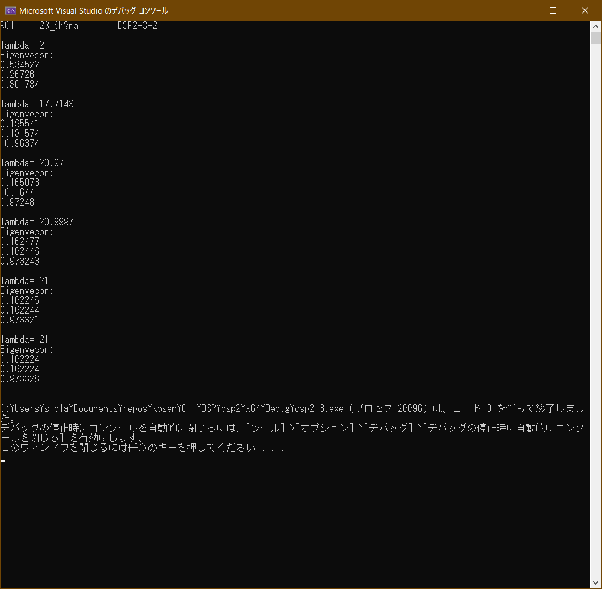

図 1　プログラム実行結果